风华正茂 宇你同行——华宇集团2018届秋季校园招聘简章

华宇，对你来说或许还不够熟悉
但机智的你一定知道
有一种美叫低调的华丽

华宇，作为拥有十余家成员企业的软件服务专家，
通过提供数据服务和智能应用，帮助客户更好地为社会服务
华宇，作为被员工一致评价为“有着良好的企业文化和工作氛围”的公司，
为初入职场的你创造适宜的成长环境，提供追求事业的宽广舞台

走出校园，走进华宇，
愿与风华正茂的你一路同行！

【公司简介】
北京华宇软件股份有限公司（以下简称“华宇”）以软件与信息服务为主营业务，创立于2001年，2011年在创业板上市（股票简称：“华宇软件”，股票代码：300271）。
作为软件服务专家，华宇提供数据服务和智能应用，整合研发、咨询、服务等经验，运用软件、数据、安全等技术，深入理解客户需求，服务于法律、市场监管、教育、金融等机关和企业，支持客户更快地进入智慧时代，帮助客户更好地为社会服务。
华宇，作为全国信息系统集成及服务大型一级企业、全国软件和信息服务业综合实力百强企业，具有涉密甲级资质，通过了CMMI5认证。根据IDC中国电子政务研究报告，华宇自2006年至今连续多年位列中国电子政务IT解决方案供应商10强。
华宇总部位于北京市清华科技园，旗下拥有14家成员公司、7个研发中心、7个区域服务平台和1个研究院，员工 4500余名，工作地点遍布全国各地。
华宇2018届秋季校园招聘将向应届毕业生开放400个岗位，风华正茂，宇你同行！

【在华宇，你能获得】
振奋人心的工作意义
-工作成果服务社会
-技术创新引领应用

多元化的发展机会
-职业发展空间广阔
-工作地点全国遍布

收获更美好的自己
-成就与历练的平台
-友情与关爱的家园
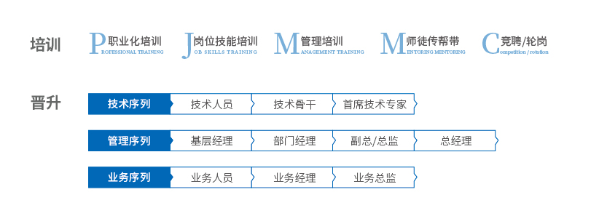
【招聘需求】
岗位类别 | 招聘岗位 | 招聘公司 | 工作地点 | 招聘数量
技术类 | 软件开发工程师  （Java、GIS、iOS、Android、web前端、数据库等） | 华宇信息 | 北京、南京、成都、广州 | 60
技术类 | 软件开发工程师  （Java、GIS、iOS、Android、web前端、数据库等） | 大连华宇 | 大连 | 52
技术类 | 软件开发工程师  （Java、GIS、iOS、Android、web前端、数据库等） | 华宇金信 | 北京 | 20
技术类 | 软件开发工程师  （Java、GIS、iOS、Android、web前端、数据库等） | 浦东华宇 | 上海、杭州 | 20
技术类 | 软件开发工程师  （Java、GIS、iOS、Android、web前端、数据库等） | 华宇元典 | 北京 | 23
技术类 | NLP算法工程师 | 华宇元典 | 北京 | 10
技术类 | BI工程师 | 亿信华辰 | 北京、武汉、上海、广州 | 20
技术类 | 数据仓库工程师 | 亿信华辰 | 北京、武汉、上海、广州 | 7
技术类 | 测试工程师 | 华宇信息 | 北京、南京 | 10
技术类 | 测试工程师 | 大连华宇 | 大连 | 10
技术类 | 测试工程师 | 华宇金信 | 北京 | 3
技术类 | 测试工程师 | 浦东华宇 | 上海、杭州 | 10
技术类 | 需求分析师 | 华宇信息 | 北京、南京 | 5
技术类 | 需求分析师 | 大连华宇 | 大连 | 5
技术类 | 需求分析师 | 浦东华宇 | 上海、杭州 | 5
技术类 | 运维工程师 | 华宇信息 | 北京、武汉 、南京、贵阳、南昌、拉萨 | 40
技术类 | 运维工程师 | 华宇金信 | 北京 | 2
技术类 | 运维工程师 | 浦东华宇 | 上海、杭州 | 5
技术类 | 运维工程师 | 华宇元典 | 北京 | 5
技术类 | 技术支持客服工程师 | 华宇信息 | 大连 | 3
技术类 | 美术设计师 | 华宇信息 | 北京、南京 | 5
技术类 | UI设计工程师 | 浦东华宇 | 上海、杭州 | 5
技术类 | UI设计工程师 | 华宇元典 | 北京 | 3
业务类 | 售前咨询工程师 | 华宇信息 | 全国 | 10
业务类 | 售前咨询工程师 | 华宇金信 | 北京 | 2
业务类 | 售前咨询工程师 | 亿信华辰 | 北京、武汉、上海、广州 | 5
业务类 | 渠道销售专员 | 亿信华辰 | 北京、上海、西安、新疆、云南 | 10
业务类 | 渠道交付工程师 | 亿信华辰 | 北京、上海、西安、新疆、云南 | 10
业务类 | 渠道支撑工程师 | 亿信华辰 | 武汉 | 5
业务类 | 客户经理 | 华宇信息 | 北京、兰州、西宁、乌鲁木齐 | 10
业务类 | 客户经理 | 华宇金信 | 北京、武汉、江西、河南、南京、江苏、福建、贵州等 | 6
业务类 | 客户经理 | 亿信华辰 | 北京 | 2
业务类 | 产品工程师 | 华宇金信 | 北京 | 2
业务类 | 产品工程师 | 华宇元典 | 北京 | 20
职能类 | 会计 | 华宇信息 | 北京 | 1
职能类 | 财务助理 | 亿信华辰 | 北京 | 1
职能类 | 审计专员 | 华宇软件 | 北京 | 1
职能类 | 人事专员 | 华宇信息 | 北京 | 1
职能类 | 人事专员 | 华宇元典 | 北京 | 2
职能类 | 法律知识工程师 | 华宇元典 | 北京 | 20
职能类 | 法务专员 | 浦东华宇 | 上海、杭州 | 5
职能类 | 品牌营销专员 | 华宇元典 | 北京 | 5
职能类 | 商务运营助理 | 华宇元典 | 北京 | 2
职能类 | 行政助理 | 华宇元典 | 北京 | 2
职能类 | 投资助理 | 华宇软件 | 北京 | 1
职能类 | 证券专员 | 华宇软件 | 北京 | 1

【招聘流程】
投递简历、参加宣讲会&现场笔试、1至2轮面试、录用。
注意：宣讲会结束后进行现场笔试，请携带好个人简历和黑色签字笔。

【加入我们】
PC端： http://www.thunisoft.com —加入我们—校园招聘
移动端：扫描下方二维码，进入网申通道，开启你的华宇之旅！


华宇2018届校园招聘调研，用一分钟的时间让华宇了解你的想法！


华宇官方微信，带你了解更多


